به نام خدا

تاریخ | : | {LetterIssueDate}
شماره | : | {LetterIssueNo}

ریاست محترم اداره کل استاندارد {CustomName}
موضوع: گواهی COI به شماره {CertificateIssueNo} مورخ {CertificateIssueDate}
پروفرما اینویس به شماره: {ProformaNo} مورخ {ProformaDate}
نام خریدار: {BuyerName}

با سلام
احتراماً، به استحضار میرساند، نمونهبرداری، آزمون و بازرسی محموله موضوع فوقالذکر در محل آزمایشگاه کارخانه تولیدکننده {Manufacturer} و با حضور بازرس این شرکت انجام گرفته و گواهی COI صادر گردیده است و نتیجه آزمون مورد تایید این شرکت میباشد.

پیشاپیش از بذل توجه آن مقام محترم کمال تشکر را دارم.

با تشکر
هومن علائی
معاونت بازرسی
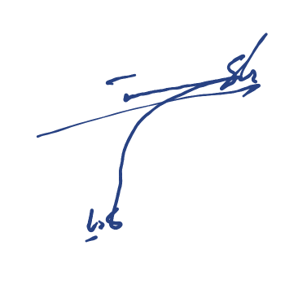
از طرف
شراره قنادیان

